網絡遊蹤
姓名： 周小玲
- 請瀏覽天文台網頁，並填寫以下資料：
  - 在天文台網頁中，共有多少個附即時氣溫的分區天氣站： 19
  - 香港在９７年７月１日的天氣是如何？ 一道低壓槽在廣東沿岸地區徘徊, 發出黑色暴雨警告, 最高溫度29.1, 最低溫度24.7, 相對濕度94%, 總雨量122.6mm。
  - 颱風溫黛是在哪年哪月哪日登陸香港？ 1962-09-01

- 利用搜尋器，寫出３個你認為對於取得即時天氣資料或對於氣象認識很有用的網站名稱及寫出其特點：
  - http://www.weather.gov.hk (香港天文台)
特點：每小時更新香港各區天氣資料, 最新的天氣圖等, 還有各種氣象術語、現象的解釋, 方便找尋天文資料和氣候資料。
  - http://www.weather.org.hk (地下天文台)
特點：最明顯的特點是可以連接到許多不同國家或地區的氣象局網站或資料庫, 從而取得更多有用資料。
  - http://main.met.org.hk:8376/forcast/index.php (香港氣象中心)
特點：當有惡劣天氣時有較詳盡的氣象資料分析和熱帶氣旋分析。
- 到天文台網頁下載一張0800(附氣象觀測資料)的最新天氣圖，及到該站或其他網站下載一張相關氣象衛星圖：舉例如下
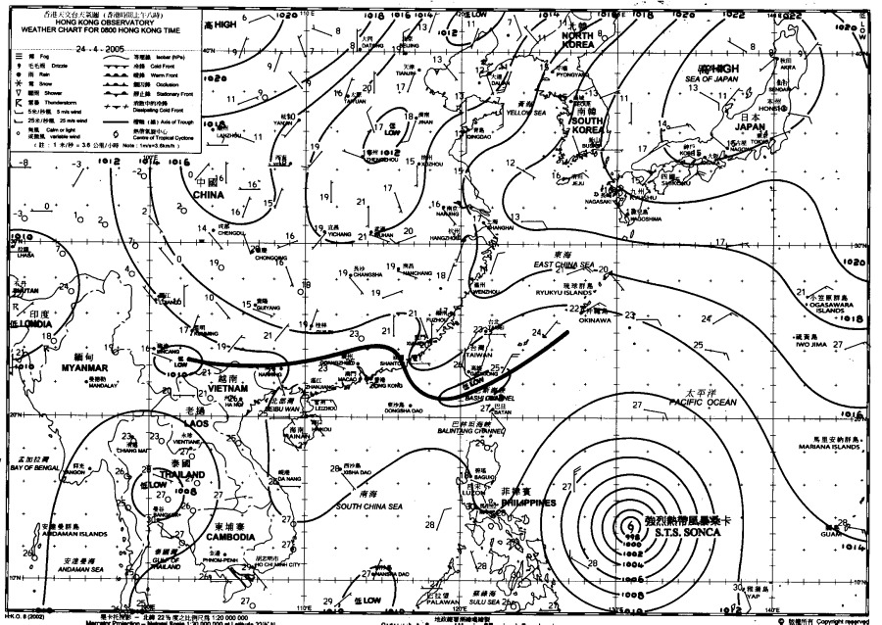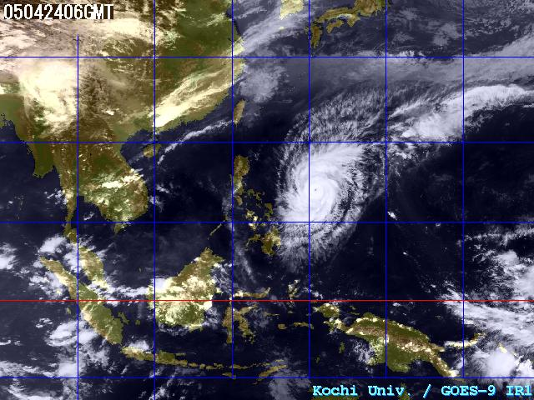
- 寫出你在這兩圖內可同時見到的天氣現象或天氣系統。
一個強烈熱帶風暴正集結在馬尼拉東面。

- 將這份功課印出交予班職員或電郵至hkscout@gmail.com，記緊填寫姓名。

